**Austausch der alten LEDs in den FH-Schaltern durch neue rote**

Materialliste:

* Lötkolben
* Schraubendreher(chen)
* Taschenmesser
* Zange
* Elektronikseitenschneider
* 6 x LED 3mm, 10mcd, 2.1V, diffus (Lumitronix Nummer: 13701)
* 6 x Widerstand 560 Ohm, 0,33 Watt (Lumitronix Nummer: 80007)
* eventuell Lötzinn und Lötfett ;-)

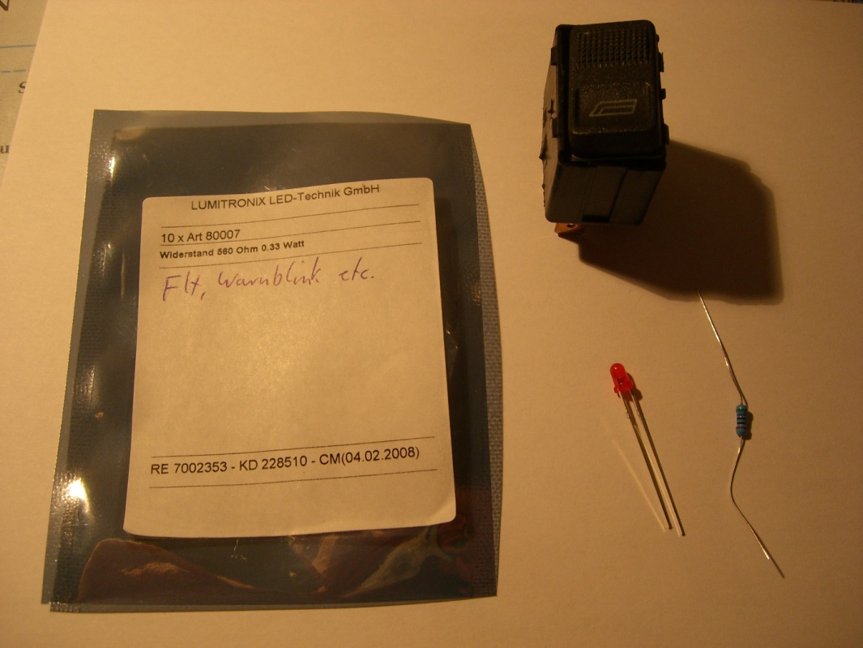

Das Ausbauen der Schalter aus der Armlehne und der Blende lasse ich jetzt mal weg. ;-)

Wenn du den Schalter vor dir hast, hebelst du zuerst vorsichtig den Taster raus. Dazu den Schraubendreher mittig ansetzen.

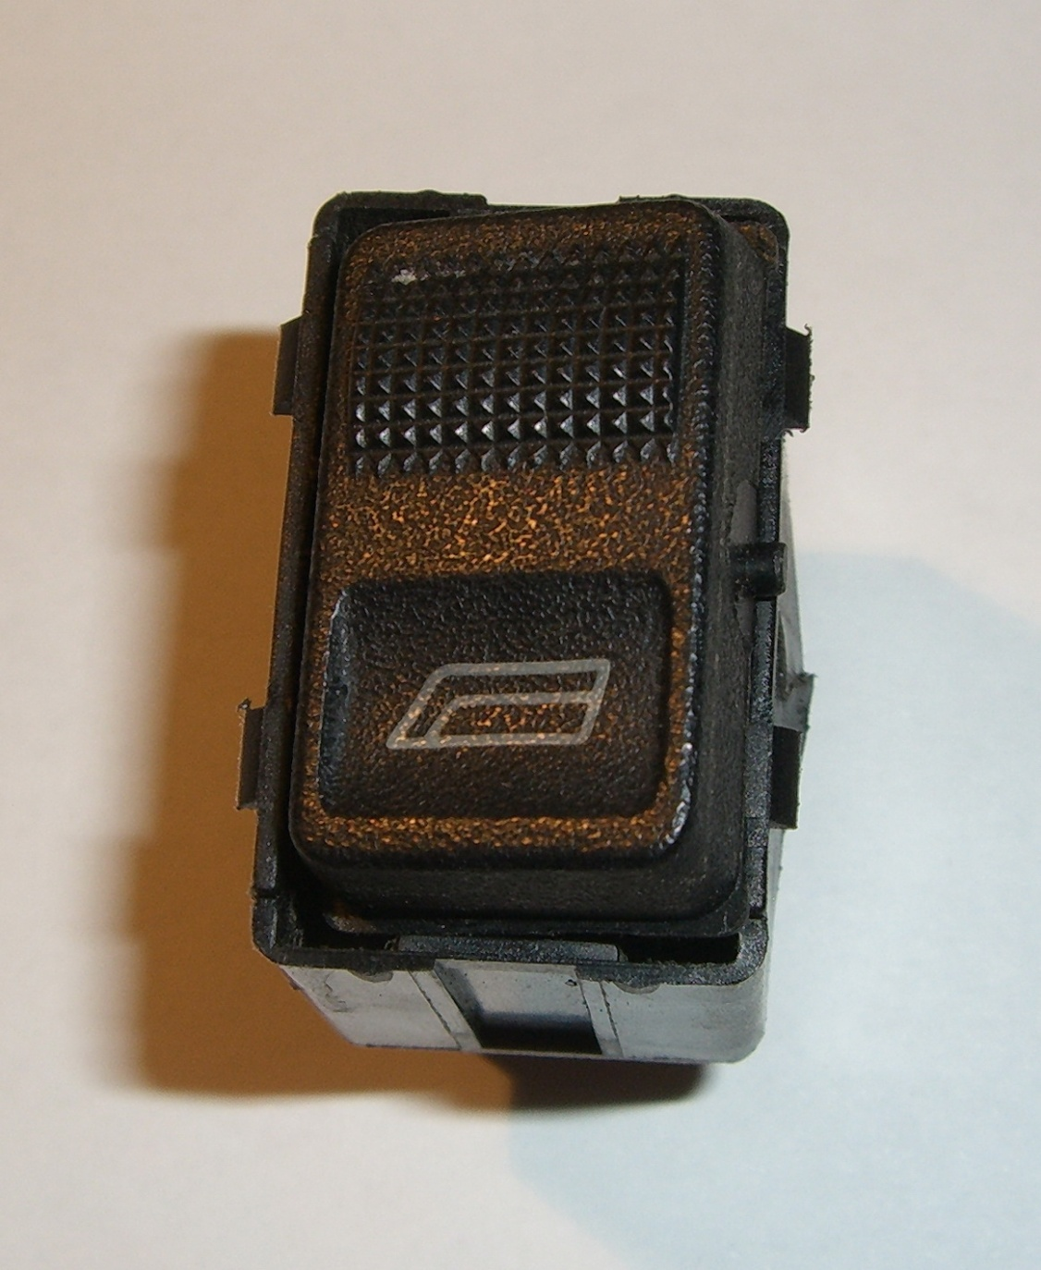

Anschließend entriegelst du mit Schraubendreher und Taschenmesser die Haken an der Rückseite und ziehst mit der Zange am braunen Teil oder einer Kontaktzunge.

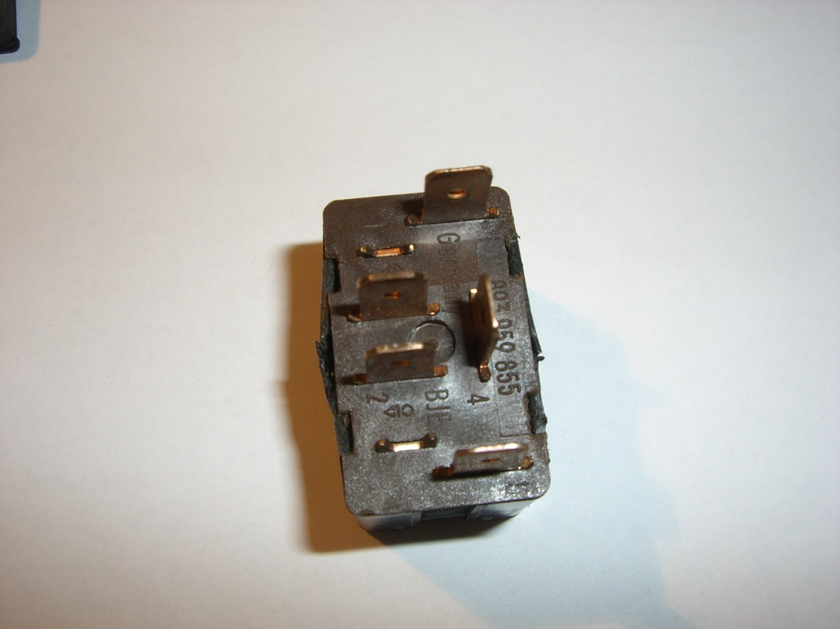

Diese braunen kleinen Blättchen hängen meist noch an der Folie im schwarzen Gehäuse. Rausnehmen und gut drauf aufpassen.

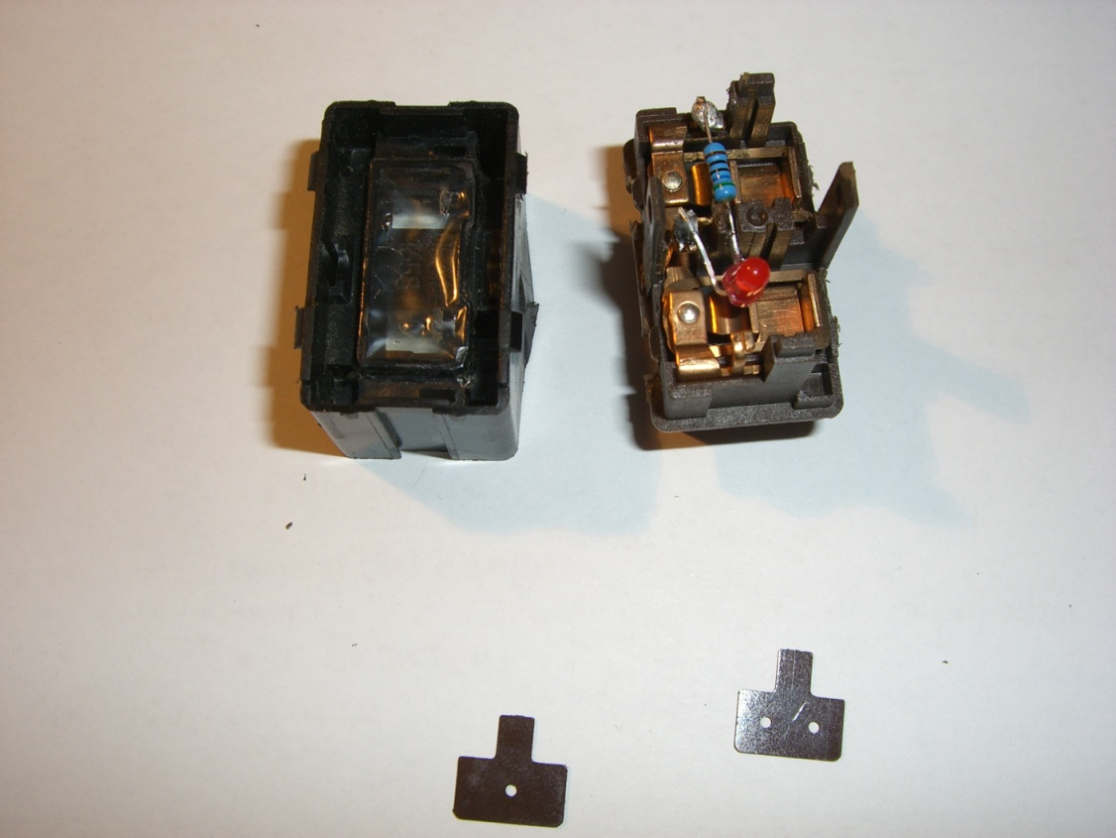

Hier habe ich mal Plus und Minus markiert!

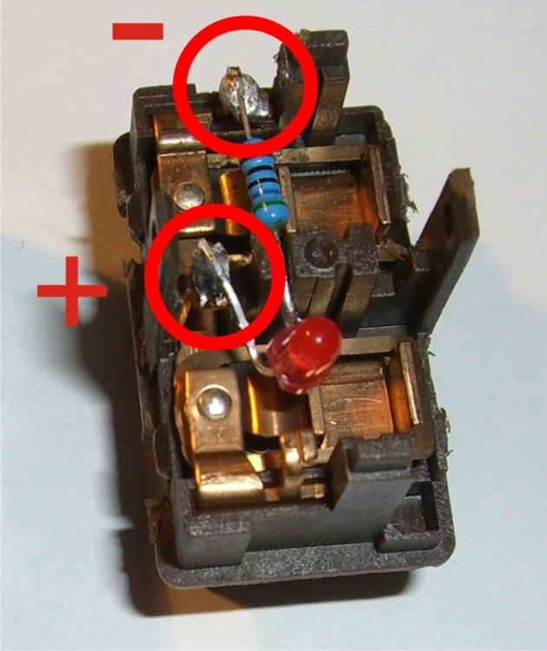

Das trifft auf alle Schalter zu bis auf den in der Mittelkonsole (für alle Fenster) der ist verpolt! **Beachten!**

Im Ergebnis sieht das dann so aus:

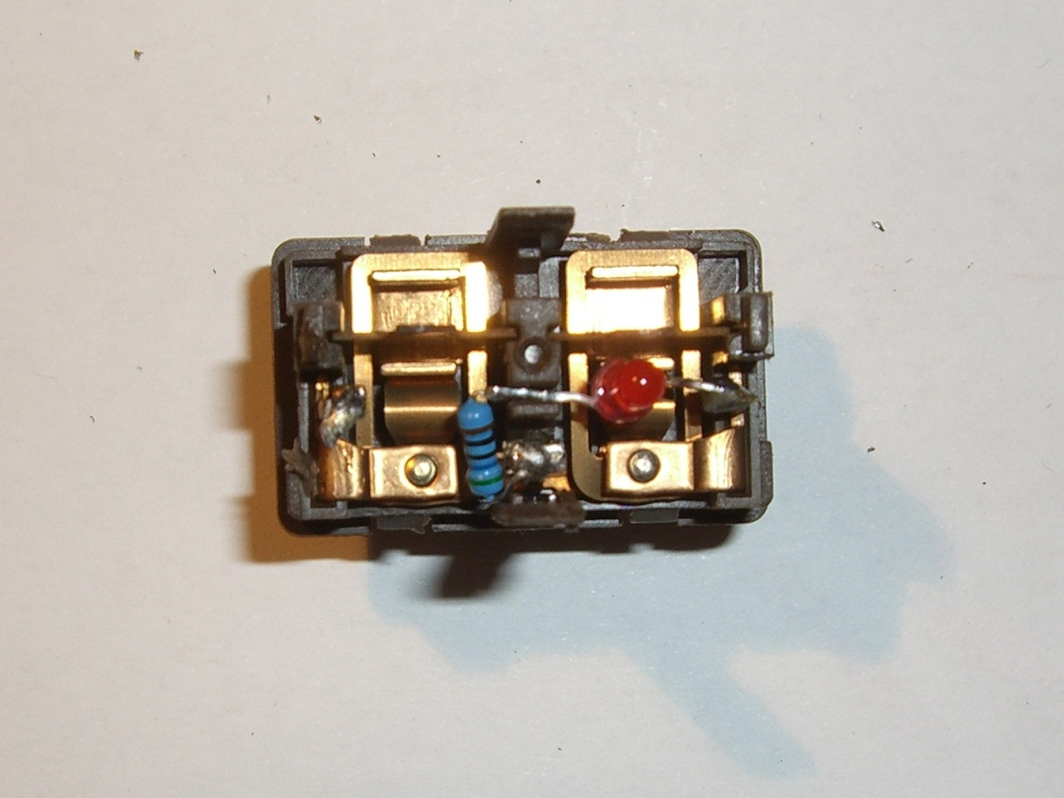

Die Kontakte müssen zum Teil mit Lötfett bearbeitet werden, da das Zinn sonst nicht hält!

Wichtig ist es dabei auf die Ausrichtung der LED zu achten. Sie sollte in etwa so stehen wie hier gezeigt, um das Symbol hell und gleichmäßig auszuleuchten.

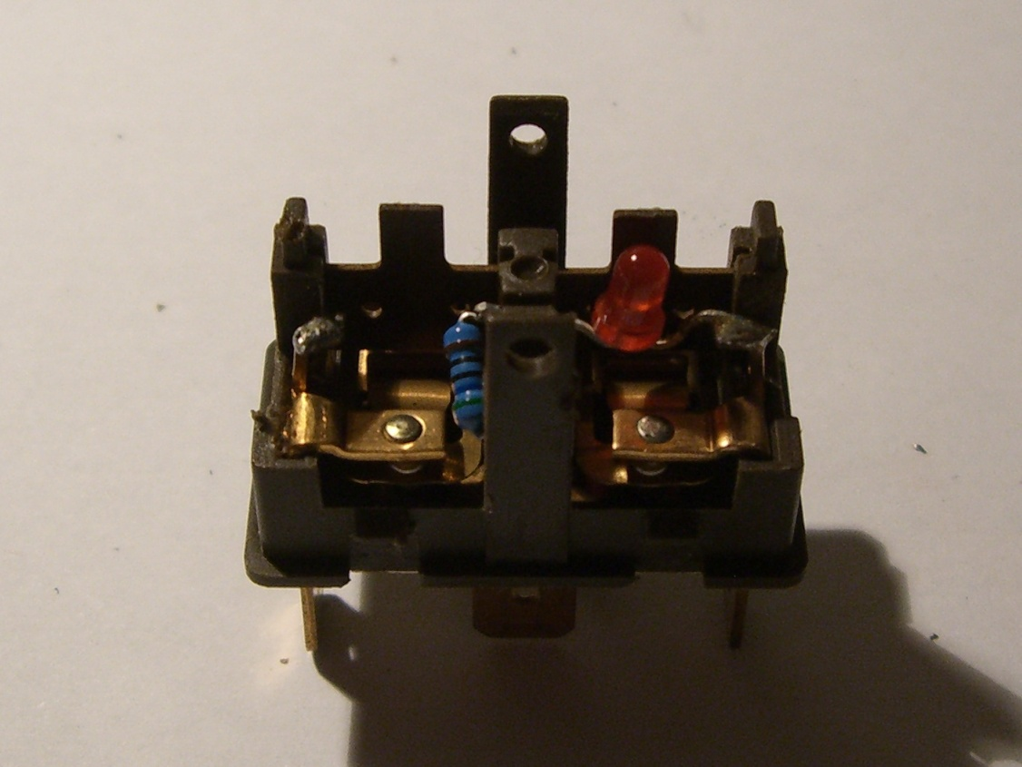

Das Ergebnis seht ihr unten. Trotz manuellem Weißabgleich bekommt man das rot nicht so gut in die Kamera. Es sieht so aus wie in den aktuellen Audi Modellen und schön hell!

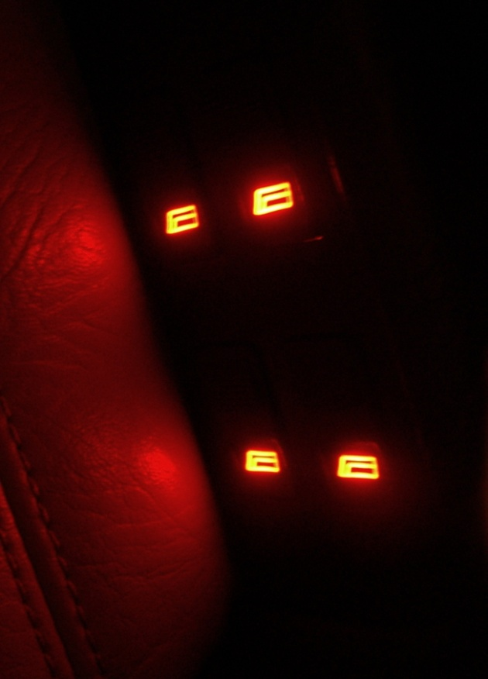

Gruß und viel Spaß beim Nachmachen. **Mech©**